Предлагаем вам -мастер класс по рисованию для детей 4-5 лет «Весна»

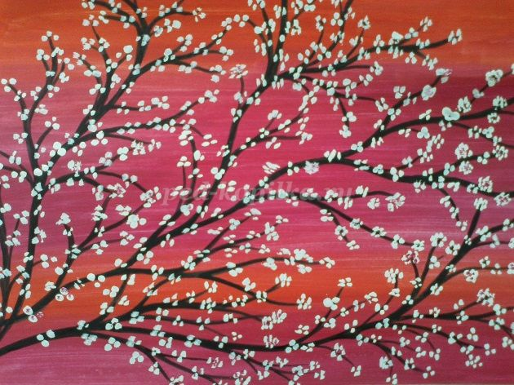
Материал: бумага акварельная (альбом), кисти, палитра для разведения краски, гуашь, акварель, вода, ватные палочки, салфетки.
Приступаем к работе!
Готовим фон будущего рисунка. Лист акварельной бумаги смачиваем водой и покрываем красной или малиновой гуашью.
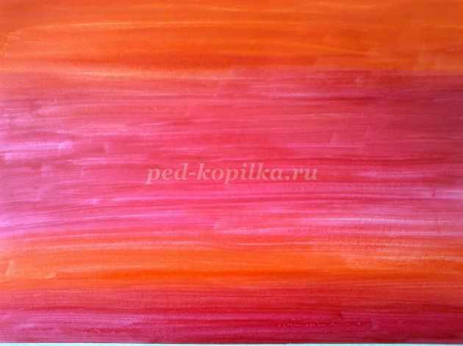

Рисуем ветки деревьев чёрной акварелью.
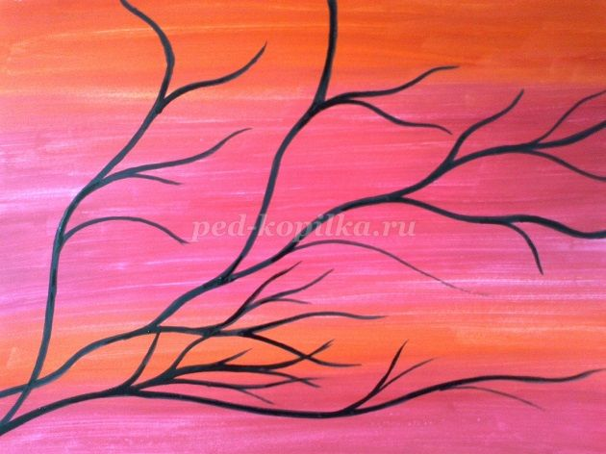

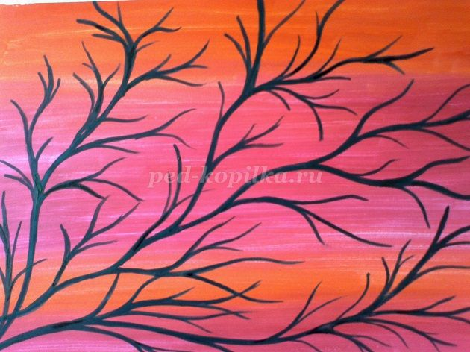
Даём краски высохнуть и приступаем к рисованию цветков на ветках концом кисти. Цветки рисуем белой гуашью.
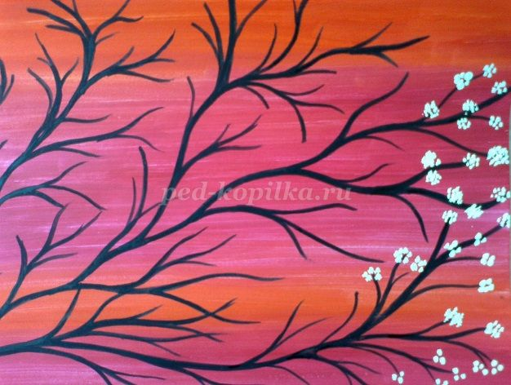

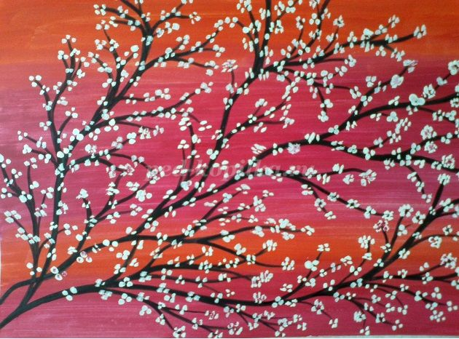
Вот такая цветущая ветка у нас получилась.
Можно нарисовать цветущую ветку другим способом: ватными палочками. Для такого рисунка можно взять офисную цветную бумагу красного или розового цвета.
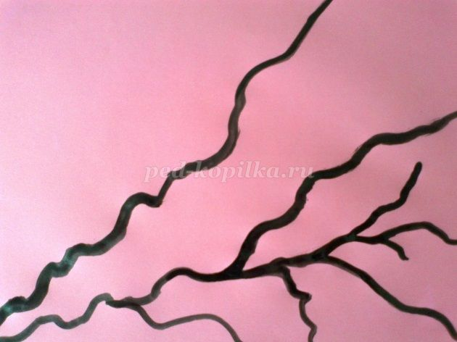

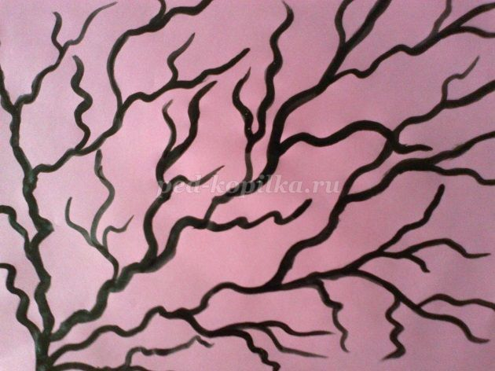
Ватными палочками рисуем цветы на ветках.
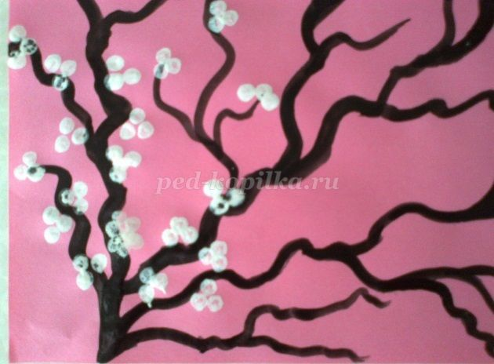

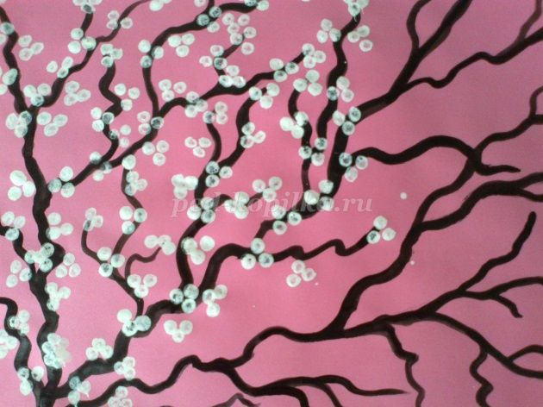

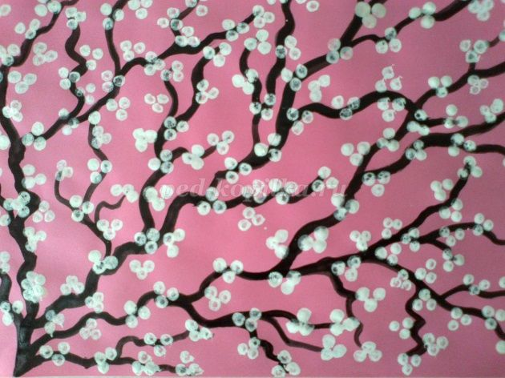
Можно нарисовать серединку цветка розовой краской.
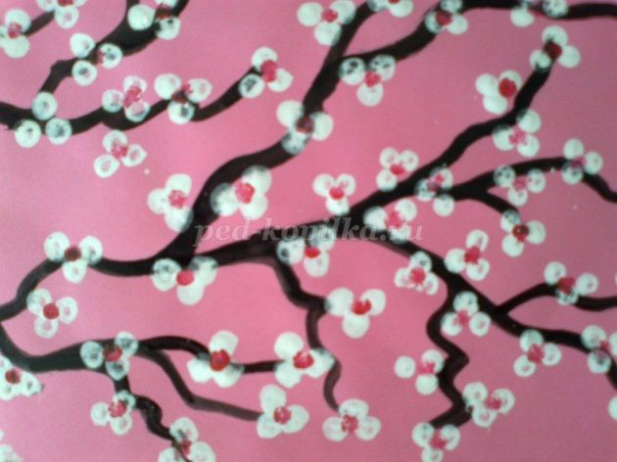
Мгновенье - останови свой бег,
Замри хоть на минуту Время!
Сады весной цветут по всей земле,
Природы Матери творение!

